ООО «Грандпроект»

ГРАДОСТРОИТЕЛЬНАЯ ДОКУМЕНТАЦИЯ ТЕРРИТОРИАЛЬНОГО ПЛАНИРОВАНИЯ (ДСП)

ВНЕСЕНИЕ ИЗМЕНЕНИЙ В ГЕНЕРАЛЬНЫЙ ПЛАН СЕЛЬСКОГО ПОСЕЛЕНИЯ СТАРОПЕТРОВСКИЙ СЕЛЬСОВЕТ МУНИЦИПАЛЬНОГО РАЙОНА БИРСКИЙ РАЙОН РЕСПУБЛИКИ БАШКОРТОСТАН

ГРАДОСТРОИТЕЛЬНАЯ ДОКУМЕНТАЦИЯ ТЕРРИТОРИАЛЬНОГО ПЛАНИРОВАНИЯ (ДСП)

Сведения, предусмотренные п.3.1 ст.19,п.5.1 ст.23 и п.6.1 ст.30 Градостроительного кодекса

Д-008-ОМГ
Том 3 книга 5. Описание местоположения границ населенных
пунктов

г. Уфа – 2021 год
СОСТАВ ПРОЕКТА
№ тома | Обозначение | Наименование | Примечание
 |  | Градостроительная документация | ДСП
 | ТОМ 1 | Генеральный план сельского поселения
1 | Д-008-ГП-ПТП Том 1 книга 1 | Положение о территориальном планировании | 1 экз.
1 | Д-008-ГП-ГД Том 1 книга 2 | Карты Генерального плана | 1 экз.
 | Д-008-ГП-1 | Карта границ населенных пунктов, входящих
 |  | в состав сельского поселения. М 1:10000
 | Д-008-ГП-2 | Карта планируемого размещения объектов
 |  | местного, регионального и федерального
 |  | значения. М 1:10000
 | Д-008-ГП-3 | Карта функциональных зон сельского
 |  | ситуаций природного и техногенного характера.
 |  | М 1:10000
 | Д-008-МО-6 | Карта границ зон транспортной инфраструктуры.
 |  | М 1:10000
 | Д-008-МО-7 | Карта-схема инженерной подготовки
 |  | территории. М 1:10000
 | Д-008-МО-8 | Карта-схема инженерных сетей и сооружений.
 |  | М 1:10000
 | ТОМ 2 | Материалы по обоснованию
2 | Д-008-МО-ОПЗ Том 2 книга 3 | Материалы по обоснованию в текстовой форме | 1 экз.
2 | Д-008-МО-ГД Том 2 книга 4 | Карты материалов по обоснованию | 1 экз.
 | Д-008-МО-4 | Карта положения сельского поселения
 |  | сельсовет в системе расселения. М 1:25 000
 | Д-008-МО-5 | Схема современного использования территорий
 |  | муниципального образования с отображением
 |  | границ земель различных категорий и иной
 |  | информации об использовании соответствую-
 |  | щих территорий. Схема ограничений,
 |  | утверждаемые в системе схем территориально-
 |  | го планирования. Схема границ территорий
 |  | объектов культурного наследия. Схема границ
 |  | зон с особыми условиями использования
 |  | территорий. Схема границ территорий, подвер-
 |  | женных риску возникновения чрезвычайных
 |  | ситуаций природного и техногенного характера.
 |  | М 1:10000
 | Д-008-МО-6 | Карта границ зон транспортной инфраструктуры.
 |  | М 1:10000
 | Д-008-МО-7 | Карта-схема инженерной подготовки
 |  | территории. М 1:10000
 | Д-008-МО-8 | Карта-схема инженерных сетей и сооружений.
 |  | М 1:10000
 | ТОМ 3 | Сведения, предусмотренные п.3.1 ст.19,
 |  | п.5.1 ст.23 и п.6.1 ст.30 Градостроительного
 |  | кодекса
3 | Д-008-ОМГ Том 3 книга 5 | Описание местоположения границ населенных | 1 экз.
 |  | пунктов
4 | ТОМ 4 | Электронная версия проекта
 | Д-008-ФГИСТП Том 4 книга 6 | Материалы проекта для размещения в | 1 экз.
 |  | Федеральной государственной информационной
 |  | системе территориального планирования
 | Д-008-ФГИСТП-1 | Карта границ населенных пунктов (в том числе | gml
 |  | границ образуемых населенных пунктов)
 | Д-008-ФГИСТП-6 | Карты планируемого размещения объектов | gml
 | Д-008-ФГИСТП-10 | Карты функциональных зон поселения или | gml
 |  | городского округа
 | Д-008-ФГИСТП-11 | Копии карт границ населенных пунктов в раст- | ipeg
 |  | ровом формате
 | Д-008-ФГИСТП-12 | Копии карт планируемого размещения объектов | ipeg
 |  | в растровом формате
 | Д-008-ФГИСТП-13 | Копии карт функциональных зон поселения или | ipeg
 |  | городского округа в растровом формате
 | Д-008-ФГИСТП-14 | Копии материалов по обоснованию в виде карт | ipeg
 |  | в растровом формате
 | Д-008-ФГИСТП-15 | Материалы по обоснованию в виде карт | gml
 | Д-008-ФГИСТП-16 | Материалы по обоснованию в текстовой форме | doc
 | Д-008-ФГИСТП-18 | Положение о территориальном планировании | doc
 | Д-008-ФГИСТП | Сведения, предусмотренные п.3.1 ст.19, | doc
 |  | п.5.1 ст.23 и п.6.1 ст.30 Градостроительного
 |  | кодекса
 | Д-008-электронная версия | Версия проекта в электронном виде (CD-диск) | 1 экз.

Настоящая проектная документация разработана в соответствии с действующими техническими регламентами, градостроительным регламентом, правилами, заданием на проектирование и руководящими материалами, а также согласно градостроительного плана земельного участка. Технические решения и мероприятия, принятые в проектной документации, соответствуют требованиям экологических, санитарно–гигиенических, противопожарных и других строительных норм и ГОСТов, действующих на территории Российской Федерации, обеспечивают безопасную для жизни и здоровья людей эксплуатацию объекта и прилегающих к нему территорий при соблюдении предусмотренных проектом мероприятий и технических условий.

Гл. инженер проекта _______________________
подпись дата фамилия и. о.

Обозначение | Наименование | Примечание
Д-008-ОМГ-СП | Состав проекта
Д-008-ОМГ-СТ | Содержание тома положения о территориальном планировании
Д-008-ОМГ | ОПИСАНИЕ МЕСТОПОЛОЖЕНИЯ ГРАНИЦ

ОПИСАНИЕ МЕСТОПОЛОЖЕНИЯ ГРАНИЦ
населенного пункта Угузево Угузевского сельсовета Бирского района Республики Башкортостан

План границ объекта
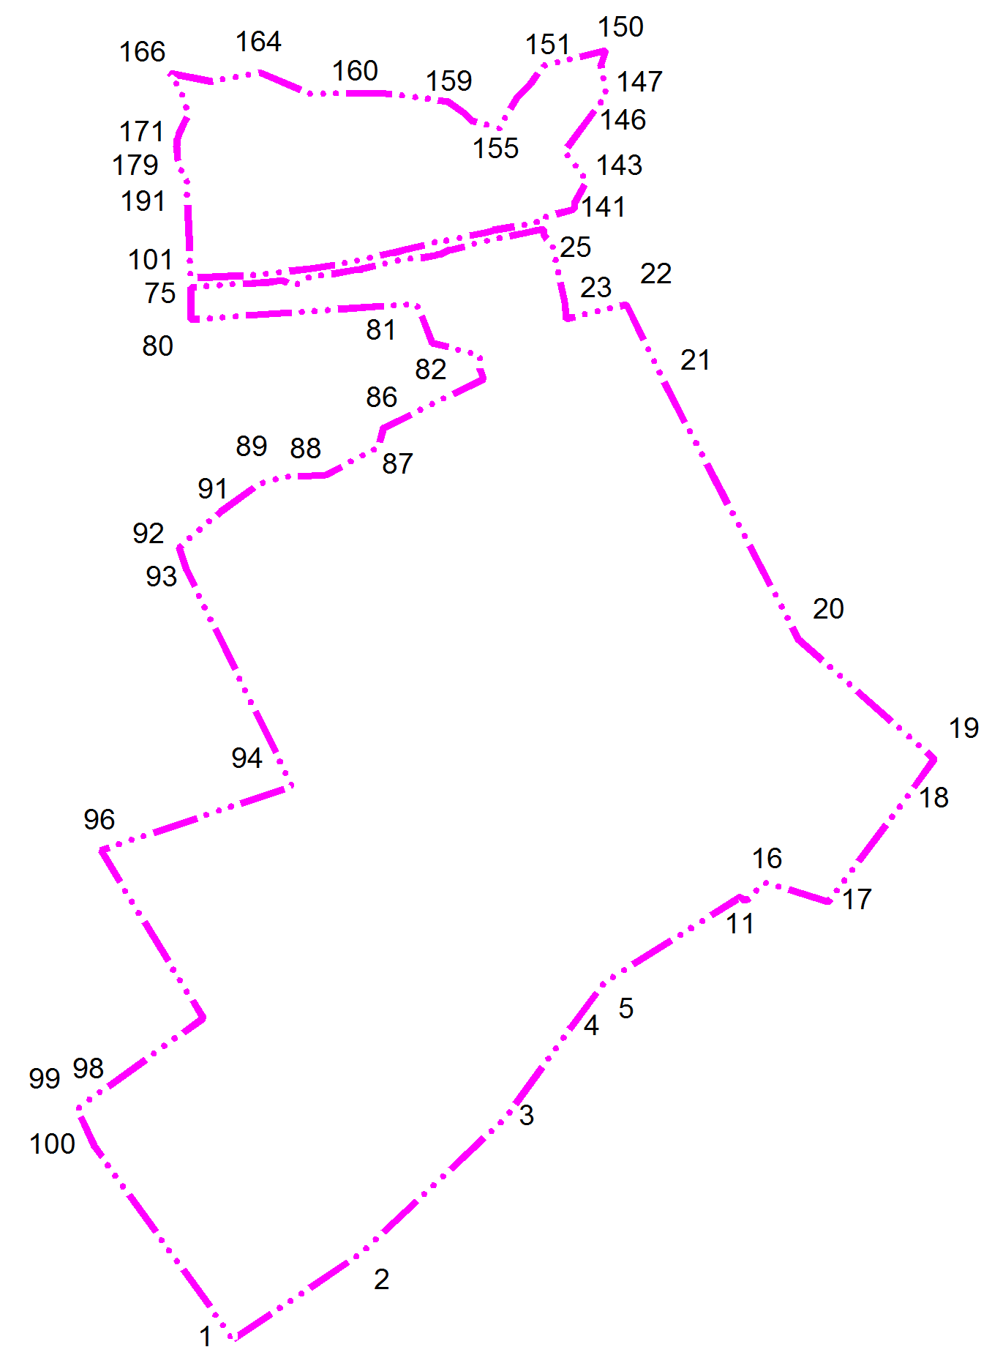
Часть 1
Часть 2
Используемые условные знаки и обозначения:
Подпись ________________________ Дата "__" ___________ ____ г.
ОПИСАНИЕ МЕСТОПОЛОЖЕНИЯ ГРАНИЦ
населенного пункта Угузево Угузевского сельсовета Бирского района Республики Башкортостан

Раздел 1

Сведения об объекте
Населенный пункт село Угузево Республики Башкортостан
№ п/п | Характеристика объекта | Описание характеристик
1 | Местоположение объекта | Республика Башкортостан, Бирский район, Угузевский сельсовет
2 | Площадь объекта (населенный пункт) | 230,33 га
3 | Иные характеристики объекта: | -

Раздел 2

Сведения о местоположении объекта
1. Система координат - МСК-02
2. Сведения о характерных точках объекта
Обозначение характерных точек границ | Координаты, м |  | Метод определения координат характерной точки | Средняя квадратичная погрешность положения характерной точки (Mt), м | Описание обозначения точки на местности ( при наличии)
Обозначение характерных точек границ | X | Y | Метод определения координат характерной точки |  | Описание обозначения точки на местности ( при наличии)
1 | 2 | 3 | 4 | 5 | 6
Часть 1
1 | 716953,42 | 1341026,50 | картометрический | - | -
2 | 717131,83 | 1341291,69 | картометрический | - | -
3 | 717413,82 | 1341593,22 | картометрический | - | -
4 | 717600,83 | 1341728,54 | картометрический | - | -
5 | 717696,54 | 1341800,04 | картометрический | - | -
6 | 717874,50 | 1342083,56 | картометрический | - | -
7 | 717872,79 | 1342084,07 | картометрический | - | -
8 | 717869,54 | 1342087,03 | картометрический | - | -
9 | 717867,81 | 1342090,37 | картометрический | - | -
10 | 717867,90 | 1342094,85 | картометрический | - | -
11 | 717868,73 | 1342098,02 | картометрический | - | -
12 | 717870,77 | 1342101,07 | картометрический | - | -
13 | 717872,87 | 1342103,82 | картометрический | - | -
14 | 717877,87 | 1342108,18 | картометрический | - | -
15 | 717893,68 | 1342120,71 | картометрический | - | -
16 | 717903,86 | 1342138,08 | картометрический | - | -
17 | 717863,15 | 1342265,00 | картометрический | - | -
18 | 718075,09 | 1342424,26 | картометрический | - | -
19 | 718160,70 | 1342486,52 | картометрический | - | -
20 | 718409,48 | 1342204,20 | картометрический | - | -
21 | 718927,74 | 1341932,68 | картометрический | - | -
22 | 719106,46 | 1341845,55 | картометрический | - | -
23 | 719077,09 | 1341720,33 | картометрический | - | -
24 | 719112,16 | 1341716,62 | картометрический | - | -
25 | 719229,11 | 1341692,43 | картометрический | - | -
26 | 719229,67 | 1341692,31 | картометрический | - | -
27 | 719234,06 | 1341690,12 | картометрический | - | -
28 | 719243,00 | 1341679,55 | картометрический | - | -
29 | 719250,79 | 1341673,79 | картометрический | - | -
30 | 719264,00 | 1341672,47 | картометрический | - | -
31 | 719257,99 | 1341641,57 | картометрический | - | -
32 | 719254,20 | 1341621,20 | картометрический | - | -
33 | 719249,74 | 1341607,14 | картометрический | - | -
34 | 719246,83 | 1341592,25 | картометрический | - | -
35 | 719240,58 | 1341561,36 | картометрический | - | -
36 | 719231,88 | 1341525,09 | картометрический | - | -
37 | 719226,52 | 1341500,86 | картометрический | - | -
38 | 719222,62 | 1341483,27 | картометрический | - | -
39 | 719220,43 | 1341476,02 | картометрический | - | -
40 | 719213,38 | 1341462,04 | картометрический | - | -
41 | 719211,55 | 1341461,31 | картометрический | - | -
42 | 719210,60 | 1341456,28 | картометрический | - | -
43 | 719211,56 | 1341454,57 | картометрический | - | -
44 | 719209,17 | 1341447,78 | картометрический | - | -
45 | 719204,47 | 1341422,90 | картометрический | - | -
46 | 719203,25 | 1341412,03 | картометрический | - | -
47 | 719203,25 | 1341412,02 | картометрический | - | -
48 | 719201,79 | 1341399,01 | картометрический | - | -
49 | 719198,36 | 1341380,62 | картометрический | - | -
50 | 719199,73 | 1341375,44 | картометрический | - | -
51 | 719195,33 | 1341360,71 | картометрический | - | -
52 | 719188,63 | 1341326,75 | картометрический | - | -
53 | 719183,94 | 1341305,55 | картометрический | - | -
54 | 719181,78 | 1341294,93 | картометрический | - | -
55 | 719177,72 | 1341291,39 | картометрический | - | -
56 | 719180,29 | 1341288,31 | картометрический | - | -
57 | 719175,90 | 1341261,07 | картометрический | - | -
58 | 719172,10 | 1341233,85 | картометрический | - | -
59 | 719166,30 | 1341199,94 | картометрический | - | -
60 | 719163,19 | 1341183,70 | картометрический | - | -
61 | 719160,56 | 1341174,06 | картометрический | - | -
62 | 719155,79 | 1341166,47 | картометрический | - | -
63 | 719148,41 | 1341159,38 | картометрический | - | -
64 | 719148,02 | 1341146,22 | картометрический | - | -
65 | 719152,55 | 1341138,83 | картометрический | - | -
66 | 719155,58 | 1341130,83 | картометрический | - | -
67 | 719155,80 | 1341117,68 | картометрический | - | -
68 | 719153,79 | 1341101,88 | картометрический | - | -
69 | 719149,55 | 1341047,83 | картометрический | - | -
70 | 719147,99 | 1341024,41 | картометрический | - | -
71 | 719144,63 | 1340992,74 | картометрический | - | -
72 | 719143,09 | 1340973,59 | картометрический | - | -
73 | 719141,43 | 1340963,07 | картометрический | - | -
74 | 719142,39 | 1340951,88 | картометрический | - | -
75 | 719142,28 | 1340938,89 | картометрический | - | -
76 | 719142,28 | 1340938,89 | картометрический | - | -
77 | 719135,49 | 1340939,24 | картометрический | - | -
78 | 719124,88 | 1340939,06 | картометрический | - | -
79 | 719092,28 | 1340938,84 | картометрический | - | -
80 | 719075,93 | 1340938,73 | картометрический | - | -
81 | 719108,87 | 1341408,59 | картометрический | - | -
82 | 719026,47 | 1341441,09 | картометрический | - | -
83 | 719001,97 | 1341541,23 | картометрический | - | -
84 | 718970,55 | 1341540,60 | картометрический | - | -
85 | 718951,46 | 1341548,17 | картометрический | - | -
86 | 718849,44 | 1341338,98 | картометрический | - | -
87 | 718809,01 | 1341328,50 | картометрический | - | -
88 | 718751,95 | 1341219,01 | картометрический | - | -
89 | 718747,32 | 1341132,64 | картометрический | - | -
90 | 718731,90 | 1341077,12 | картометрический | - | -
91 | 718676,38 | 1341001,55 | картометрический | - | -
92 | 718600,85 | 1340913,99 | картометрический | - | -
93 | 718554,74 | 1340929,33 | картометрический | - | -
94 | 718157,23 | 1341123,72 | картометрический | - | -
95 | 718104,02 | 1341149,74 | картометрический | - | -
96 | 717970,29 | 1340751,03 | картометрический | - | -
97 | 717621,05 | 1340964,17 | картометрический | - | -
98 | 717451,50 | 1340727,30 | картометрический | - | -
99 | 717430,77 | 1340701,83 | картометрический | - | -
100 | 717355,23 | 1340737,19 | картометрический | - | -
Часть 2
101 | 719162,44 | 1340938,58 | картометрический | - | -
102 | 719162,56 | 1340942,37 | картометрический | - | -
103 | 719164,19 | 1340980,28 | картометрический | - | -
104 | 719164,49 | 1340998,84 | картометрический | - | -
105 | 719166,05 | 1341023,15 | картометрический | - | -
106 | 719167,39 | 1341051,05 | картометрический | - | -
107 | 719168,95 | 1341075,14 | картометрический | - | -
108 | 719173,45 | 1341118,85 | картометрический | - | -
109 | 719174,09 | 1341134,72 | картометрический | - | -
110 | 719175,64 | 1341145,37 | картометрический | - | -
111 | 719179,66 | 1341168,51 | картометрический | - | -
112 | 719181,90 | 1341188,70 | картометрический | - | -
113 | 719183,90 | 1341202,52 | картометрический | - | -
114 | 719188,59 | 1341233,76 | картометрический | - | -
115 | 719191,04 | 1341247,11 | картометрический | - | -
116 | 719198,62 | 1341281,26 | картометрический | - | -
117 | 719200,86 | 1341294,89 | картометрический | - | -
118 | 719204,42 | 1341311,60 | картометрический | - | -
119 | 719208,66 | 1341330,11 | картометрический | - | -
120 | 719213,81 | 1341352,49 | картометрический | - | -
121 | 719215,86 | 1341366,66 | картометрический | - | -
122 | 719221,52 | 1341385,54 | картометрический | - | -
123 | 719227,61 | 1341413,83 | картометрический | - | -
124 | 719233,20 | 1341436,74 | картометрический | - | -
125 | 719234,30 | 1341441,27 | картометрический | - | -
126 | 719238,58 | 1341448,19 | картометрический | - | -
127 | 719240,02 | 1341453,47 | картометрический | - | -
128 | 719239,77 | 1341467,08 | картометрический | - | -
129 | 719244,10 | 1341489,07 | картометрический | - | -
130 | 719247,56 | 1341506,35 | картометрический | - | -
131 | 719252,81 | 1341529,57 | картометрический | - | -
132 | 719255,72 | 1341545,11 | картометрический | - | -
133 | 719256,82 | 1341550,99 | картометрический | - | -
134 | 719261,62 | 1341568,38 | картометрический | - | -
135 | 719265,98 | 1341597,90 | картометрический | - | -
136 | 719270,33 | 1341618,75 | картометрический | - | -
137 | 719272,89 | 1341631,67 | картометрический | - | -
138 | 719277,13 | 1341648,63 | картометрический | - | -
139 | 719282,18 | 1341672,08 | картометрический | - | -
140 | 719287,60 | 1341669,90 | картометрический | - | -
141 | 719305,30 | 1341735,59 | картометрический | - | -
142 | 719319,29 | 1341737,99 | картометрический | - | -
143 | 719364,64 | 1341762,77 | картометрический | - | -
144 | 719411,74 | 1341727,29 | картометрический | - | -
145 | 719425,20 | 1341715,98 | картометрический | - | -
146 | 719485,72 | 1341759,63 | картометрический | - | -
147 | 719543,48 | 1341803,02 | картометрический | - | -
148 | 719553,87 | 1341800,86 | картометрический | - | -
149 | 719606,44 | 1341792,06 | картометрический | - | -
150 | 719636,01 | 1341802,68 | картометрический | - | -
151 | 719602,44 | 1341671,12 | картометрический | - | -
152 | 719566,46 | 1341645,74 | картометрический | - | -
153 | 719537,43 | 1341616,70 | картометрический | - | -
154 | 719503,45 | 1341597,11 | картометрический | - | -
155 | 719473,07 | 1341582,82 | картометрический | - | -
156 | 719484,14 | 1341539,48 | картометрический | - | -
157 | 719489,96 | 1341523,73 | картометрический | - | -
158 | 719502,99 | 1341510,24 | картометрический | - | -
159 | 719529,49 | 1341472,69 | картометрический | - | -
160 | 719547,16 | 1341331,36 | картометрический | - | -
161 | 719546,23 | 1341270,60 | картометрический | - | -
162 | 719545,94 | 1341251,65 | картометрический | - | -
163 | 719544,95 | 1341187,80 | картометрический | - | -
164 | 719589,11 | 1341084,00 | картометрический | - | -
165 | 719570,78 | 1340982,53 | картометрический | - | -
166 | 719588,37 | 1340894,58 | картометрический | - | -
167 | 719581,76 | 1340899,53 | картометрический | - | -
168 | 719561,26 | 1340912,08 | картометрический | - | -
169 | 719552,21 | 1340918,02 | картометрический | - | -
170 | 719538,86 | 1340922,70 | картометрический | - | -
171 | 719521,50 | 1340928,43 | картометрический | - | -
172 | 719509,27 | 1340932,09 | картометрический | - | -
173 | 719500,89 | 1340931,90 | картометрический | - | -
174 | 719494,69 | 1340929,35 | картометрический | - | -
175 | 719486,65 | 1340925,15 | картометрический | - | -
176 | 719477,69 | 1340920,21 | картометрический | - | -
177 | 719462,69 | 1340913,45 | картометрический | - | -
178 | 719462,68 | 1340913,44 | картометрический | - | -
179 | 719451,92 | 1340909,91 | картометрический | - | -
180 | 719451,90 | 1340909,91 | картометрический | - | -
181 | 719435,38 | 1340908,51 | картометрический | - | -
182 | 719423,33 | 1340909,05 | картометрический | - | -
183 | 719409,82 | 1340910,49 | картометрический | - | -
184 | 719409,80 | 1340910,50 | картометрический | - | -
185 | 719395,15 | 1340915,82 | картометрический | - | -
186 | 719386,20 | 1340919,25 | картометрический | - | -
187 | 719386,18 | 1340919,25 | картометрический | - | -
188 | 719374,84 | 1340926,06 | картометрический | - | -
189 | 719366,99 | 1340930,26 | картометрический | - | -
190 | 719357,72 | 1340931,06 | картометрический | - | -
191 | 719322,59 | 1340930,47 | картометрический | - | -
192 | 719212,39 | 1340936,26 | картометрический | - | -
193 | 719212,39 | 1340936,35 | картометрический | - | -
194 | 719175,35 | 1340938,29 | картометрический | - | -
195 | 719162,44 | 1340938,58 | картометрический | - | -

ОПИСАНИЕ МЕСТОПОЛОЖЕНИЯ ГРАНИЦ
населенного пункта Романовка Угузевского сельсовета Бирского района Республики Башкортостан

План границ объекта
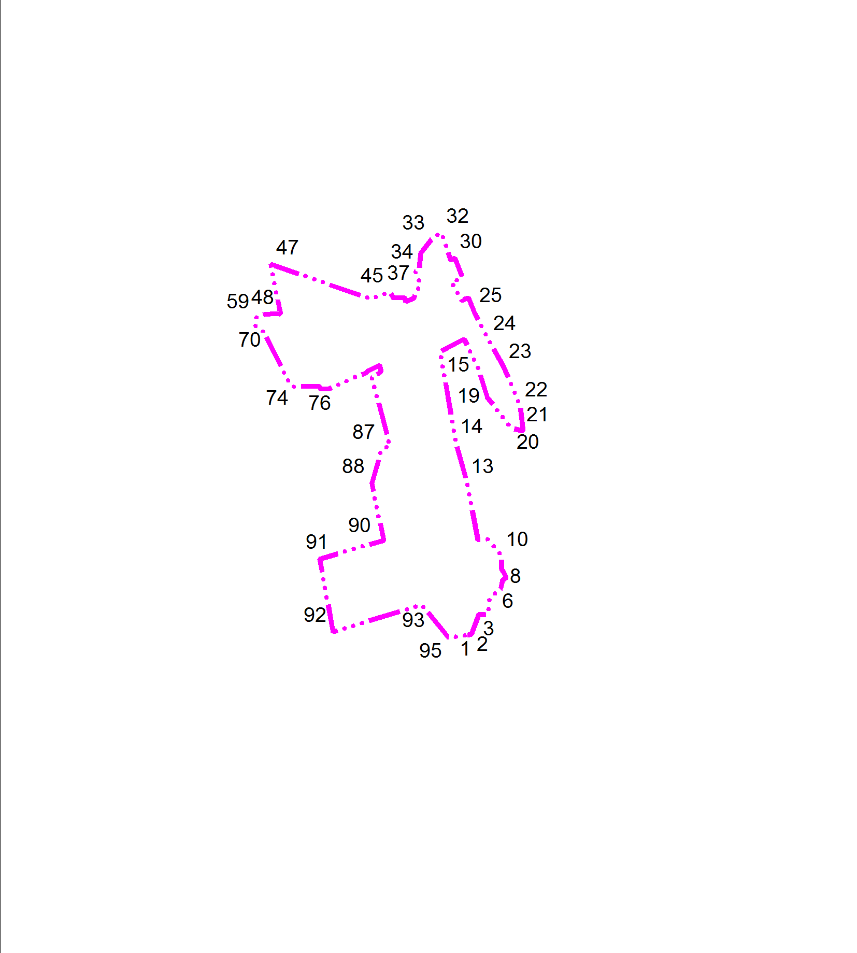
Используемые условные знаки и обозначения:
Подпись ________________________ Дата "__" ___________ ____ г.
ОПИСАНИЕ МЕСТОПОЛОЖЕНИЯ ГРАНИЦ
населенного пункта Романовка Угузевского сельсовета Бирского района Республики Башкортостан

Раздел 1

Сведения об объекте
Населенный пункт деревня Романовка Республики Башкортостан
№ п/п | Характеристика объекта | Описание характеристик
1 | Местоположение объекта | Республика Башкортостан, Бирский район, Угузевский сельсовет
2 | Площадь объекта (населенный пункт) | 41,43 га
3 | Иные характеристики объекта: | -

Раздел 2

Сведения о местоположении объекта
1. Система координат - МСК-02
2. Сведения о характерных точках объекта
Обозначение характерных точек границ | Координаты, м |  | Метод определения координат характерной точки | Средняя квадратичная погрешность положения характерной точки (Mt), м | Описание обозначения точки на местности ( при наличии)
Обозначение характерных точек границ | X | Y | Метод определения координат характерной точки |  | Описание обозначения точки на местности ( при наличии)
1 | 2 | 3 | 4 | 5 | 6
1 | 721390,48 | 1339752,15 | картометрический | - | -
2 | 721393,42 | 1339765,48 | картометрический | - | -
3 | 721450,01 | 1339785,66 | картометрический | - | -
4 | 721451,22 | 1339813,05 | картометрический | - | -
5 | 721500,20 | 1339817,79 | картометрический | - | -
6 | 721526,53 | 1339850,44 | картометрический | - | -
7 | 721552,59 | 1339856,34 | картометрический | - | -
8 | 721560,10 | 1339867,28 | картометрический | - | -
9 | 721583,93 | 1339853,76 | картометрический | - | -
10 | 721622,71 | 1339853,76 | картометрический | - | -
11 | 721671,39 | 1339813,13 | картометрический | - | -
12 | 721671,39 | 1339783,33 | картометрический | - | -
13 | 721836,96 | 1339751,65 | картометрический | - | -
14 | 721954,68 | 1339719,04 | картометрический | - | -
15 | 722180,12 | 1339679,94 | картометрический | - | -
16 | 722223,77 | 1339672,37 | картометрический | - | -
17 | 722261,19 | 1339743,25 | картометрический | - | -
18 | 722179,54 | 1339783,77 | картометрический | - | -
19 | 722089,53 | 1339811,16 | картометрический | - | -
20 | 721998,87 | 1339882,91 | картометрический | - | -
21 | 721990,39 | 1339916,17 | картометрический | - | -
22 | 722062,79 | 1339908,34 | картометрический | - | -
23 | 722176,36 | 1339860,99 | картометрический | - | -
24 | 722258,06 | 1339814,55 | картометрический | - | -
25 | 722339,76 | 1339773,04 | картометрический | - | -
26 | 722382,82 | 1339755,89 | картометрический | - | -
27 | 722374,79 | 1339736,92 | картометрический | - | -
28 | 722428,26 | 1339705,46 | картометрический | - | -
29 | 722441,74 | 1339738,58 | картометрический | - | -
30 | 722498,77 | 1339716,54 | картометрический | - | -
31 | 722493,41 | 1339703,43 | картометрический | - | -
32 | 722573,97 | 1339676,67 | картометрический | - | -
33 | 722554,21 | 1339647,39 | картометрический | - | -
34 | 722513,61 | 1339614,95 | картометрический | - | -
35 | 722467,11 | 1339611,28 | картометрический | - | -
36 | 722462,38 | 1339599,78 | картометрический | - | -
37 | 722450,72 | 1339604,21 | картометрический | - | -
38 | 722426,09 | 1339613,57 | картометрический | - | -
39 | 722420,08 | 1339616,58 | картометрический | - | -
40 | 722396,77 | 1339599,87 | картометрический | - | -
41 | 722381,86 | 1339595,72 | картометрический | - | -
42 | 722371,09 | 1339571,70 | картометрический | - | -
43 | 722382,69 | 1339567,56 | картометрический | - | -
44 | 722381,55 | 1339535,77 | картометрический | - | -
45 | 722398,40 | 1339525,09 | картометрический | - | -
46 | 722378,63 | 1339468,74 | картометрический | - | -
47 | 722480,87 | 1339175,49 | картометрический | - | -
48 | 722333,81 | 1339203,50 | картометрический | - | -
49 | 722334,85 | 1339200,49 | картометрический | - | -
50 | 722334,85 | 1339200,47 | картометрический | - | -
51 | 722335,84 | 1339189,31 | картометрический | - | -
52 | 722335,84 | 1339189,29 | картометрический | - | -
53 | 722334,67 | 1339177,36 | картометрический | - | -
54 | 722334,75 | 1339167,35 | картометрический | - | -
55 | 722333,47 | 1339156,12 | картометрический | - | -
56 | 722333,47 | 1339156,10 | картометрический | - | -
57 | 722329,26 | 1339142,64 | картометрический | - | -
58 | 722329,25 | 1339142,62 | картометрический | - | -
59 | 722322,62 | 1339131,20 | картометрический | - | -
60 | 722322,59 | 1339131,17 | картометрический | - | -
61 | 722322,57 | 1339131,17 | картометрический | - | -
62 | 722318,41 | 1339129,60 | картометрический | - | -
63 | 722312,34 | 1339127,75 | картометрический | - | -
64 | 722312,31 | 1339127,75 | картометрический | - | -
65 | 722312,29 | 1339127,75 | картометрический | - | -
66 | 722307,04 | 1339128,68 | картометрический | - | -
67 | 722301,00 | 1339129,23 | картометрический | - | -
68 | 722300,97 | 1339129,24 | картометрический | - | -
69 | 722300,94 | 1339129,26 | картометрический | - | -
70 | 722280,69 | 1339155,06 | картометрический | - | -
71 | 722278,41 | 1339157,74 | картометрический | - | -
72 | 722277,15 | 1339155,82 | картометрический | - | -
73 | 722277,05 | 1339155,81 | картометрический | - | -
74 | 722120,97 | 1339235,61 | картометрический | - | -
75 | 722122,95 | 1339316,12 | картометрический | - | -
76 | 722113,62 | 1339321,78 | картометрический | - | -
77 | 722113,62 | 1339342,44 | картометрический | - | -
78 | 722122,93 | 1339362,57 | картометрический | - | -
79 | 722149,94 | 1339424,09 | картометрический | - | -
80 | 722160,61 | 1339454,08 | картометрический | - | -
81 | 722167,94 | 1339460,41 | картометрический | - | -
82 | 722184,60 | 1339495,07 | картометрический | - | -
83 | 722164,36 | 1339498,99 | картометрический | - | -
84 | 722160,19 | 1339491,32 | картометрический | - | -
85 | 722149,97 | 1339471,99 | картометрический | - | -
86 | 721944,66 | 1339525,81 | картометрический | - | -
87 | 721938,54 | 1339501,53 | картометрический | - | -
88 | 721836,73 | 1339471,63 | картометрический | - | -
89 | 721668,68 | 1339507,36 | картометрический | - | -
90 | 721663,71 | 1339490,07 | картометрический | - | -
91 | 721614,43 | 1339318,58 | картометрический | - | -
92 | 721400,15 | 1339357,96 | картометрический | - | -
93 | 721473,62 | 1339596,77 | картометрический | - | -
94 | 721480,27 | 1339618,39 | картометрический | - | -
95 | 721383,77 | 1339697,56 | картометрический | - | -

ОПИСАНИЕ МЕСТОПОЛОЖЕНИЯ ГРАНИЦ
населенного пункта Чишма Угузевского сельсовета Бирского района Республики Башкортостан

План границ объекта
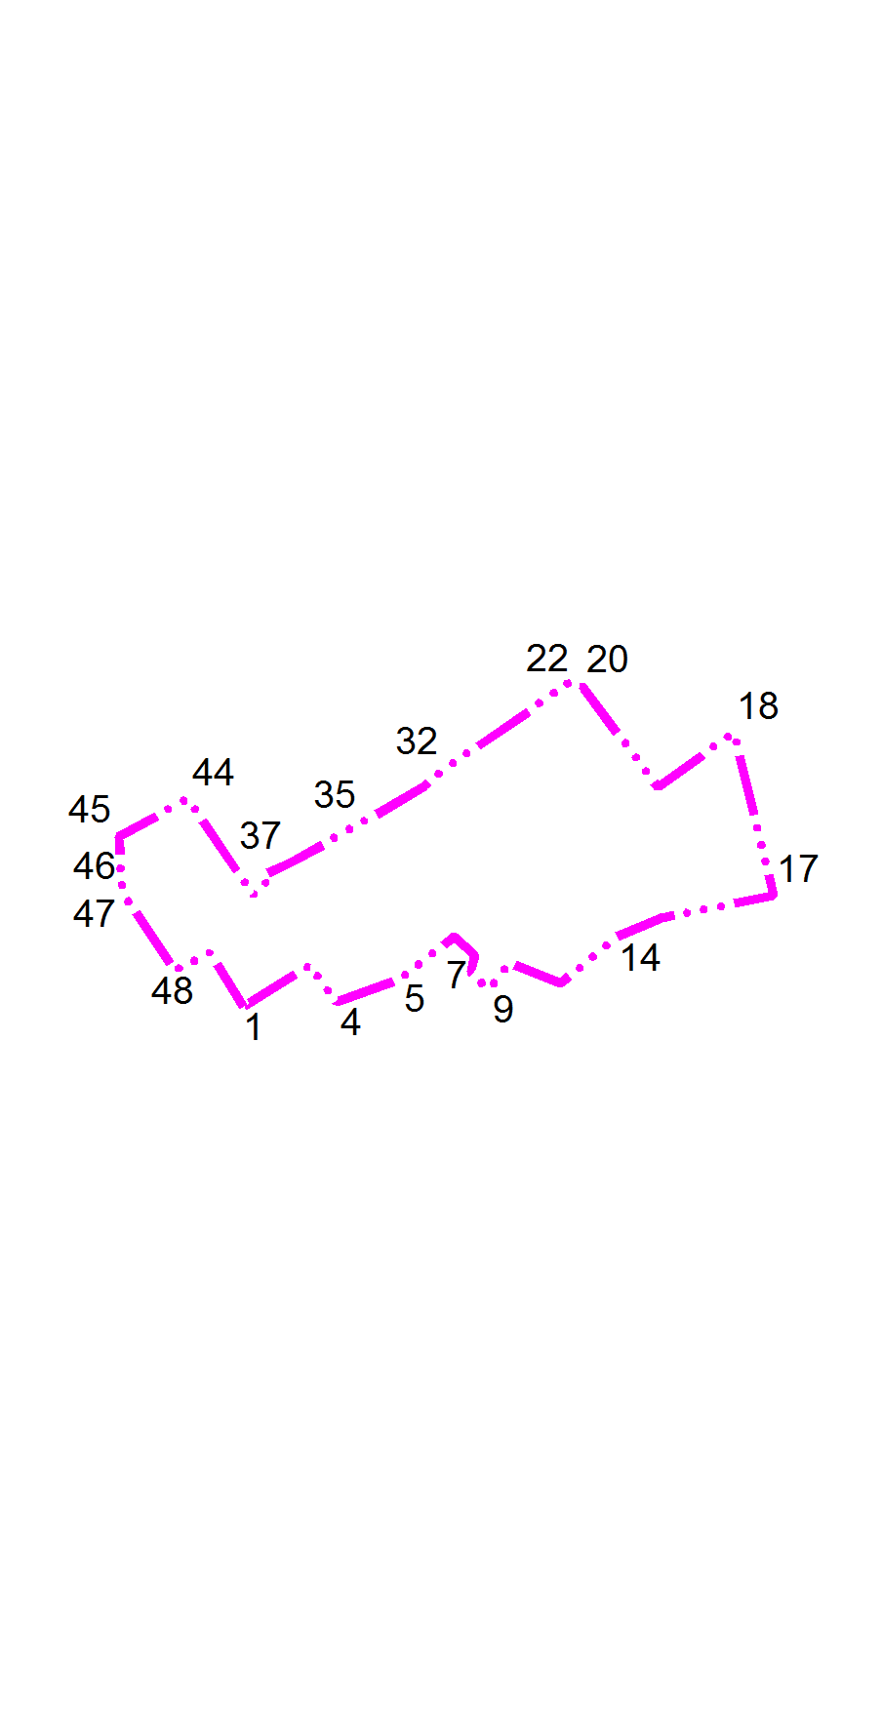

Используемые условные знаки и обозначения:
Подпись ________________________ Дата "__" ___________ ____ г.
ОПИСАНИЕ МЕСТОПОЛОЖЕНИЯ ГРАНИЦ
населенного пункта Чишма сельсовета Бирского района Республики Башкортостан

Раздел 1

Сведения об объекте
Населенный пункт деревня Чишма Республики Башкортостан
№ п/п | Характеристика объекта | Описание характеристик
1 | Местоположение объекта | Республика Башкортостан, Бирский район, Угузевский сельсовет
2 | Площадь объекта (населенный пункт) | 26,66 га
3 | Иные характеристики объекта: | -

Раздел 2

Сведения о местоположении объекта
1. Система координат - МСК-02
2. Сведения о характерных точках объекта
Обозначение характерных точек границ | Координаты, м |  | Метод определения координат характерной точки | Средняя квадратичная погрешность положения характерной точки (Mt), м | Описание обозначения точки на местности ( при наличии)
Обозначение характерных точек границ | X | Y | Метод определения координат характерной точки |  | Описание обозначения точки на местности ( при наличии)
1 | 2 | 3 | 4 | 5 | 6
1 | 718707,60 | 1338565,61 | картометрический | - | -
2 | 718769,03 | 1338664,99 | картометрический | - | -
3 | 718772,49 | 1338669,94 | картометрический | - | -
4 | 718714,92 | 1338710,77 | картометрический | - | -
5 | 718751,56 | 1338810,39 | картометрический | - | -
6 | 718816,87 | 1338893,71 | картометрический | - | -
7 | 718787,95 | 1338926,55 | картометрический | - | -
8 | 718761,48 | 1338920,18 | картометрический | - | -
9 | 718735,01 | 1338948,61 | картометрический | - | -
10 | 718776,39 | 1338981,13 | картометрический | - | -
11 | 718773,08 | 1338987,58 | картометрический | - | -
12 | 718752,83 | 1339038,45 | картометрический | - | -
13 | 718743,92 | 1339060,82 | картометрический | - | -
14 | 718816,37 | 1339147,46 | картометрический | - | -
15 | 718846,41 | 1339218,02 | картометрический | - | -
16 | 718849,09 | 1339231,68 | картометрический | - | -
17 | 718880,86 | 1339393,09 | картометрический | - | -
18 | 719135,30 | 1339331,46 | картометрический | - | -
19 | 719050,49 | 1339212,66 | картометрический | - | -
20 | 719207,73 | 1339094,32 | картометрический | - | -
21 | 719205,04 | 1339089,81 | картометрический | - | -
22 | 719209,87 | 1339086,31 | картометрический | - | -
23 | 719209,90 | 1339086,28 | картометрический | - | -
24 | 719211,54 | 1339083,17 | картометрический | - | -
25 | 719212,64 | 1339080,61 | картометрический | - | -
26 | 719212,65 | 1339080,57 | картометрический | - | -
27 | 719212,83 | 1339076,36 | картометрический | - | -
28 | 719212,83 | 1339076,34 | картометрический | - | -
29 | 719211,74 | 1339072,50 | картометрический | - | -
30 | 719211,73 | 1339072,48 | картометрический | - | -
31 | 719211,72 | 1339072,47 | картометрический | - | -
32 | 719079,51 | 1338881,56 | картометрический | - | -
33 | 719059,21 | 1338855,64 | картометрический | - | -
34 | 719052,94 | 1338848,81 | картометрический | - | -
35 | 718996,69 | 1338753,95 | картометрический | - | -
36 | 718968,15 | 1338702,81 | картометрический | - | -
37 | 718931,84 | 1338637,70 | картометрический | - | -
38 | 718913,10 | 1338596,65 | картометрический | - | -
39 | 718901,11 | 1338601,15 | картометрический | - | -
40 | 718888,81 | 1338587,43 | картометрический | - | -
41 | 718880,30 | 1338579,88 | картометрический | - | -
42 | 718891,36 | 1338573,62 | картометрический | - | -
43 | 718973,62 | 1338517,19 | картометрический | - | -
44 | 719031,73 | 1338478,33 | картометрический | - | -
45 | 718972,75 | 1338370,32 | картометрический | - | -
46 | 718884,75 | 1338377,86 | картометрический | - | -
47 | 718884,74 | 1338377,86 | картометрический | - | -
48 | 718764,11 | 1338457,02 | картометрический | - | -
49 | 718792,20 | 1338513,21 | картометрический | - | -

